新东方掌上学习平台APP安装及使用说明

一、扫码下载
1、扫码，打开链接， 选择安装版本并下载。

二、注册及登录
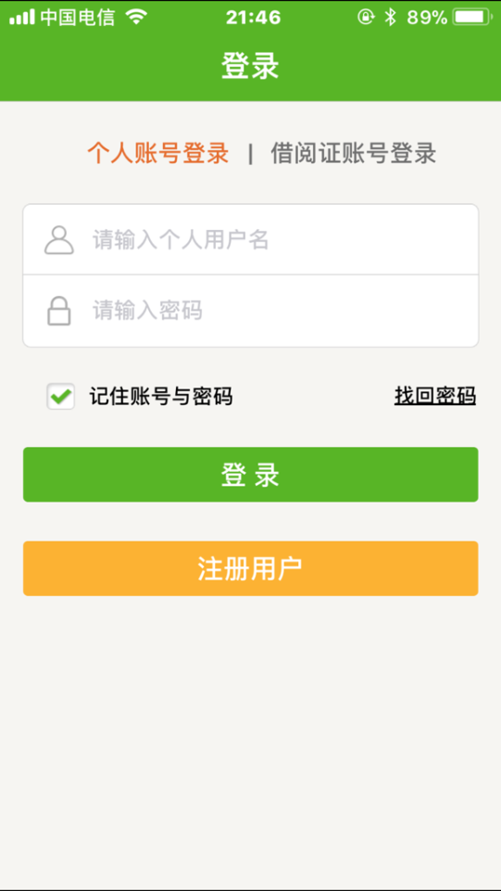
1、安装完成后，进入登录页面， 如下图所示，首次登录， 需先注册账号，才可以使用。

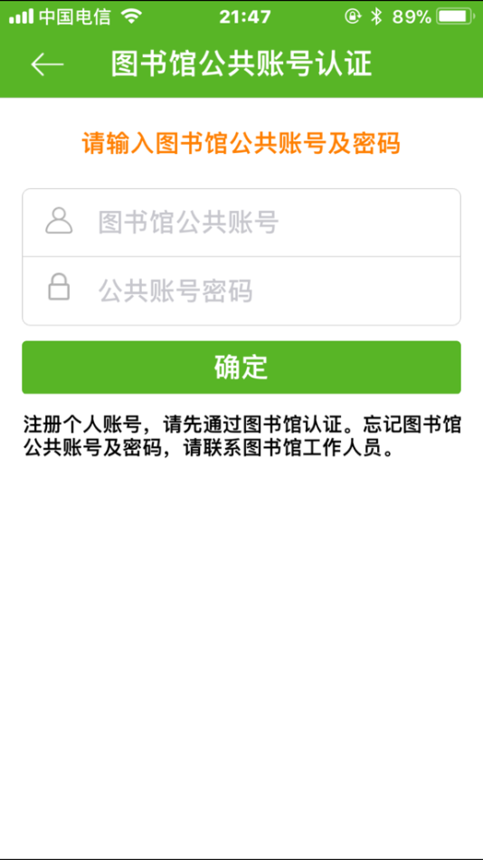
2、点击注册之后，进入公共账号认证页面，请输入图书馆公共账号: bjsfdxzhfxzx， 帐号密码：123，然后点击确定。

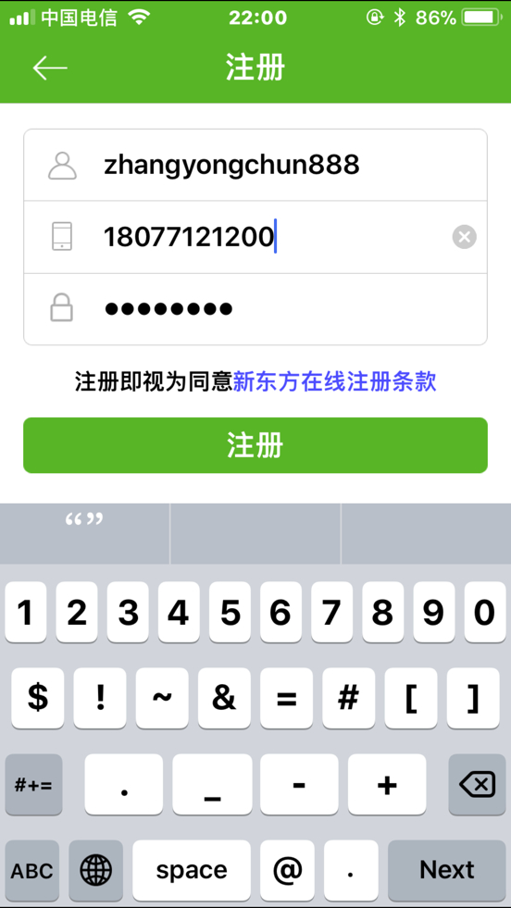
3、然后进入注册个人账号页面，输入希望注册的用户名、手机号和密码，然后点击注册。

4、点击注册后，用手机号接收验证码并提交验证，完成注册。
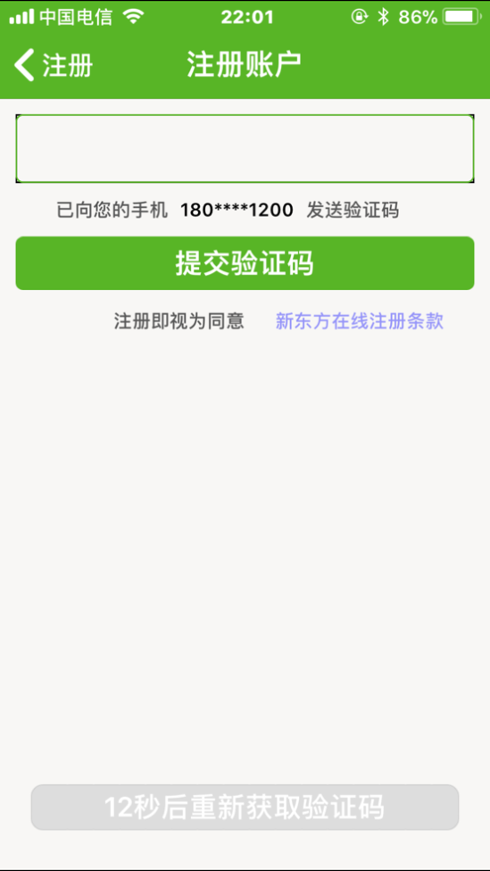

5、注册成功，进入首页， 开启移动学习之旅。



